MISIÓN I

PROYECTO DE PROGRAMACION BASICA

Diego Alexander Cuervo Padilla

Fernanda Valentina Ortiz Pérez

Maria Juliana Araque Ortega

Maria Zaray Cortez Castro

Sebastian David Omaña Quintero

**BOOTCAMP PROGRAMACIÓN BÁSICA**  
**TALENTO TECH ORIENTE**  
**CÚCUTA 2024**

**TABLA DE CONTENIDO**

**INTRODUCCIÓN 2**

**1. IDENTIFICACIÓN DEL SECTOR ESPECÍFICO 3**

1.1. PLANIFICACIÓN DEL PROYECTO 3

1.1.1 Sector 3

1.1.2 Tema: 3

1.1.3 Significado del Nombre de la Empresa: 3

1.1.4 ¿Quienes Somos? 3

**2. OBJETIVOS 4**

2.1 OBJETIVO GENERAL 4

2.2 OBJETIVOS ESPECÍFICOS 4

**3. CONTENIDO DEL INFORME 5**

3.1 MISIÓN 5

3.2 VISIÓN 5

3.3 ROLES Y RESPONSABILIDADES 5

3.3.1 Líder del Proyecto 5

3.3.2 Desarrollador Líder 6

3.3.3 Desarrollador de Apoyo 7

3.3.4 Diseñador 7

3.3.5 Tester 8

**4. BRAINSTORMING DEL PROYECTO 9**

**5. BOCETO 10**

**6. MOCKUPS 11**

**7. CONCLUSIONES 19**

# 

# INTRODUCCIÓN

El presente documento tiene como objetivo presentar el diseño y desarrollo de una página web estática para la empresa JuvenTEC, elaborada utilizando las tecnologías HTML y CSS. La página busca proporcionar una representación digital básica y funcional de la empresa, destacando su identidad, valores y la información más relevante sobre sus integrantes.

La página web está estructurada en diversas secciones, comenzando con un Inicio que ofrece una visión general de JuvenTEC, incluyendo la identidad de la empresa y los servicios que brinda. Además, se incluyen páginas específicas dedicadas al equipo de trabajo, donde se detalla información personal y profesional de cada integrante, resaltando sus roles, experiencia y contribuciones al desarrollo de la empresa.

# IDENTIFICACIÓN DEL SECTOR ESPECÍFICO

## 1.1. PLANIFICACIÓN DEL PROYECTO

### 1.1.1 Sector

La empresa que hemos utilizado para trabajar hace parte del sector tecnológico

### 1.1.2 Tema:

JuvenTEC

### 1.1.3 Significado del Nombre de la Empresa:

El nombre JuvenTEC fue elegido para reflejar la esencia y los valores fundamentales de la empresa. Este nombre combina dos elementos clave que definen su identidad y propósito: por un lado, la palabra "Juven" representa el enfoque en la juventud, destacando el compromiso de la empresa con apoyar, impulsar y brindar oportunidades a los jóvenes. Por otro lado, "TEC" hace alusión a la tecnología, el campo principal en el que JuvenTEC se desenvuelve, simbolizando innovación, modernidad y desarrollo tecnológico.

La combinación de estos conceptos busca transmitir una visión clara de lo que JuvenTEC representa: una empresa que fomenta el talento joven y que, al mismo tiempo, está dedicada a la creación de soluciones tecnológicas. Este nombre no solo comunica los valores fundamentales de la organización, sino que también refuerza su misión de ser un puente entre el potencial juvenil y las oportunidades que ofrece el mundo tecnológico.

### 1.1.4 ¿Quienes Somos?

En JuvenTEC, somos una empresa de tecnología ubicada en la ciudad de Cúcuta, dedicada a ofrecer soluciones innovadoras y personalizadas dentro del sector TI. Desde nuestros inicios, nos hemos comprometido a ser un aliado estratégico para empresas de todos los tamaños, ayudándolas a superar los desafíos tecnológicos actuales y preparándolas para un futuro cada vez más digitalizado.

Nuestro equipo está conformado por profesionales altamente capacitados y apasionados por la tecnología, lo que nos permite desarrollar proyectos con los más altos estándares de calidad y adaptarnos a las necesidades específicas de cada cliente. Creemos firmemente en la importancia de la transformación digital como un motor clave para el crecimiento empresarial, y por ello, trabajamos codo a codo con nuestros clientes para entender sus objetivos, diseñar estrategias efectivas y garantizar soluciones que impulsen su éxito.

En JuvenTEC, nuestro enfoque se basa en tres pilares fundamentales: calidad, eficiencia y atención personalizada. Estos valores nos guían en cada proyecto, permitiéndonos entregar resultados que no solo cumplen, sino que superan las expectativas de quienes confían en nosotros. Nuestro propósito es construir relaciones sólidas y duraderas con nuestros clientes, siendo reconocidos como un socio tecnológico confiable en un mundo cada vez más interconectado.

# OBJETIVOS

## 2.1 OBJETIVO GENERAL

Crear un sitio web estático utilizando HTML y CSS que presente la información clave de manera clara y atractiva, garantizando una visualización adecuada en diversos dispositivos mediante un diseño adaptable.

## 2.2 OBJETIVOS ESPECÍFICOS

* Desarrollar una página web estática que contenga al menos tres secciones distintas, como inicio, sobre nosotros y contacto, estructurando el contenido de forma clara y lógica mediante el uso de HTML.
* Implementar hojas de estilo en CSS para mejorar la presentación visual de la página, aplicando principios de diseño responsivo que aseguren una visualización adecuada en diversos dispositivos, incluidos computadoras, tabletas y teléfonos móviles.
* Documentar de manera detallada el proceso completo de desarrollo, abarcando diseño, código HTML y CSS, así como las decisiones tomadas en cada etapa, con el objetivo de facilitar la revisión y el mantenimiento futuro del sitio web.

# CONTENIDO DEL INFORME

## 3.1 MISIÓN

En JuvenTEC, nuestra misión es proporcionar soluciones tecnológicas innovadoras y personalizadas que impulsen el desarrollo de nuestros clientes, promoviendo la adopción de herramientas digitales modernas y eficientes. Nos enfocamos en apoyar a las empresas y emprendedores a alcanzar sus objetivos a través de un servicio integral, fomentando la inclusión de jóvenes talentos y contribuyendo al avance tecnológico de nuestra comunidad.

## 3.2 VISIÓN

Aspiramos a ser una empresa líder en el sector tecnológico en nuestra región y más allá, reconocida por nuestra capacidad de integrar innovación, calidad y compromiso social. Nos proyectamos como un referente en el desarrollo de soluciones tecnológicas que marquen la diferencia, promoviendo el crecimiento de las empresas y el empoderamiento de los jóvenes como agentes de cambio en un mundo digital en constante evolución.

## 3.3 ROLES Y RESPONSABILIDADES

### 3.3.1 Líder del Proyecto

**Nombre:**   
Maria Zaray Cortez Castro

**Responsabilidad:**Como líder de proyecto, se tiene la responsabilidad de gestionar y coordinar los recursos, equipos y plazos para asegurar que el proyecto se complete con éxito. Esto incluye la planificación, organización, supervisión de las actividades del equipo y la gestión de riesgos. Además, es responsable de la comunicación constante con las partes interesadas y de asegurar que el proyecto se cumpla dentro del presupuesto y los tiempos establecidos.

**Perfil Profesional:**   
Líder de Proyecto con experiencia en la gestión de equipos y recursos para el desarrollo de aplicaciones web. Su enfoque incluye la planificación estratégica, la resolución de problemas y la toma de decisiones dentro del ciclo de vida del proyecto. Con un fuerte conocimiento en tecnologías para la creación de sitios web estáticos y creativos.

**Habilidades y Competencias:**

* Capacidad para priorizar tareas y coordinar recursos para cumplir con los plazos del proyecto.
* Habilidad para transmitir ideas y mantener a los equipos y partes interesadas alineados.
* Capacidad para identificar obstáculos y encontrar soluciones efectivas que no afecten el avance del proyecto.
* Dominio de frameworks y tecnologías clave, como Node.js, React, y bases de datos relacionales y no relacionales.
* Capacidad para motivar, guiar y gestionar equipos multidisciplinarios, asegurando el cumplimiento de los objetivos del proyecto.

**Perfil personal:**Maria Zaray es una estudiante de Ingeniería de Sistemas en octavo semestre con un enfoque práctico en el desarrollo de soluciones tecnológicas. A lo largo de su carrera académica, ha adquirido experiencia en la creación de aplicaciones web, tanto monolíticas como basadas en microservicios, y ha trabajado con tecnologías como Node.js, React, y bases de datos tanto relacionales como no relacionales. Es apasionada por la programación y la gestión de proyectos, buscando siempre aprender y aplicar nuevas tecnologías para mejorar la eficiencia en sus proyectos.

### 3.3.2 Desarrollador Líder

**Nombre:**   
Maria Juliana Araque Ortega

**Responsabilidad:**Como Desarrolladora, Juliana es responsable de asegurar que las implementaciones de HTML y CSS sean compatibles con diferentes navegadores y dispositivos. Debe trabajar estrechamente con los diseñadores UX/UI para traducir prototipos en interfaces funcionales, y es responsable de identificar y corregir problemas de diseño, como elementos desordenados o incompatibilidades entre plataformas.

**Perfil Profesional:**   
Desarrolladora frontend con sólida experiencia en la creación de interfaces visualmente atractivas y funcionales. Con un enfoque en HTML, CSS y JavaScript, Juliana se especializa en la creación de plataformas responsivas y accesibles para todos los usuarios. Su capacidad para trabajar de manera eficiente y colaborativa con diseñadores y otros miembros del equipo asegura la entrega de productos de alta calidad.

**Habilidades y Competencias:**

* Dominio avanzado de HTML, CSS y JavaScript para desarrollar interfaces interactivas y responsivas.
* Creatividad y habilidades para la resolución de problemas en el diseño, como la organización de la interfaz y la corrección de estilos no aplicados correctamente.
* Conocimiento en principios de diseño responsivo y accesibilidad, optimizando plataformas para una amplia gama de dispositivos y asegurando su accesibilidad para todos los usuarios.
* Capacidad para ajustar rápidamente el código según los requisitos del proyecto, manteniendo una comunicación clara y eficaz con el equipo.

**Perfil personal:**Estudiante de Ingeniería Multimedia con un sólido dominio de herramientas de diseño y animación. Juliana posee experiencia en el uso de Adobe Creative Suite (Photoshop, Illustrator, After Effects, Premiere Pro) y 3ds Max, lo que le permite crear contenido visual atractivo. Su enfoque es siempre el de ofrecer soluciones creativas y eficientes para los desafíos del desarrollo frontend y el diseño de interfaces.

### 3.3.3 Desarrollador de Apoyo

**Nombre:**   
Fernanda Valentina Ortiz Pérez

**Responsabilidad:**Desarrolladora web responsable de la creación y diseño de páginas web estáticas optimizadas, adaptadas a las necesidades de cada cliente. Se enfoca en garantizar la funcionalidad, accesibilidad y un diseño visualmente atractivo, asegurando que las interfaces sean responsivas y cumplan con los estándares de calidad.

**Perfil Profesional:**   
Desarrolladora web con experiencia en la creación de sitios web estáticos, especializados en ofrecer soluciones personalizadas que logren los objetivos del cliente. Posee un enfoque detallado en la optimización de rendimiento, tiempos de carga y experiencia del usuario, utilizando tecnologías como HTML5, CSS3 y JavaScript. Además, tiene experiencia en diseño responsivo y en la implementación de prácticas básicas de SEO para mejorar la visibilidad en motores de búsqueda.

**Habilidades y Competencias:**

* Lenguajes: HTML5, CSS3, JavaScript (básico/intermedio)
* Optimización web: Estrategias para mejorar la velocidad de carga y la experiencia del usuario
* Diseño responsivo: Creación de sitios web adaptados a diferentes dispositivos (mobile-first)
* Control de versiones: Uso de Git y GitHub para la colaboración y gestión de proyectos
* Diseño web: Transformación de prototipos en páginas funcionales con herramientas como Figma y Adobe XD
* SEO básico: Implementación de prácticas de SEO para mejorar la visibilidad online

**Perfil personal:**Estudiante universitaria apasionada por el aprendizaje continuo, con una sólida base en sistemas. Me destaco por mi capacidad de análisis, adaptabilidad y compromiso, siempre buscando aplicar mis conocimientos en proyectos que generen resultados positivos, mientras continúo desarrollando mis habilidades profesionales.

### 3.3.4 Diseñador

**Nombre:**   
Sebastian David Omaña Quintero

**Responsabilidad:**Encargado del diseño y organización de las áreas requeridas en JuvenTEC, asegurando que los proyectos cumplan con los principios de diseño, usabilidad y adaptabilidad a las necesidades de la empresa.

**Perfil Profesional:**   
Diseñador gráfico con experiencia en publicidad e identidad de marca. Con cuatro años de trayectoria como freelancer y responsable de marcas en diseño gráfico y publicidad. Experto en la creación de soluciones visuales impactantes y adaptables, con énfasis en la responsividad y funcionalidad de las plataformas.

**Habilidades y Competencias:**

* Capacidad para aplicar principios de usabilidad en proyectos visuales.
* Adaptabilidad a las características y requerimientos específicos de la empresa.
* Desarrollo de diseños responsivos para garantizar funcionalidad en diversas plataformas.
* Habilidades creativas y técnicas en diseño gráfico

**Perfil personal:**Diseñador gráfico y fotógrafo con énfasis en el área publicitaria e identidad de marca. Es una persona creativa y profesional, capaz de adaptarse a los requerimientos de la empresa para entregar diseños de alta calidad. Con una experiencia consolidada como freelancer, destaca por su enfoque proactivo y su compromiso con la excelencia visual.

### 3.3.5 Tester

**Nombre:**   
Diego Alexander Cuervo Padilla

**Responsabilidad:**

* Ejecutar pruebas manuales para verificar errores y evaluar la experiencia del usuario.
* Detectar y documentar problemas encontrados de forma clara y detallada, facilitando su solución por el equipo de desarrollo.
* Realizar pruebas de regresión para garantizar que las correcciones no introduzcan nuevos problemas.
* Evaluar la interfaz web para asegurar compatibilidad y usabilidad en diversos navegadores y dispositivos.

**Perfil Profesional:**   
Profesional enfocado en el área de pruebas de software con experiencia en la ejecución de pruebas manuales, identificación de errores y análisis detallado de sistemas. Posee conocimientos básicos en HTML y CSS, con una mentalidad perfeccionista y orientada a la atención al detalle. Apasionado por el aprendizaje continuo y por contribuir al desarrollo de soluciones tecnológicas efectivas mediante la colaboración con equipos multidisciplinarios.

**Habilidades y Competencias:**

* Capacidad para identificar errores y analizar sistemas de manera exhaustiva.
* Habilidad para colaborar de forma efectiva con desarrolladores y diseñadores.
* Motivación por adquirir nuevos conocimientos y herramientas en el área de pruebas de software.
* Facilidad para enfrentar nuevos desafíos y aprender tecnologías rápidamente.
* Conocimientos básicos en HTML y CSS.

**Perfil personal:**Soy Diego Cuervo, una persona creativa e introvertida que encuentra pasión en la programación, los videojuegos y la cocina. Me considero perfeccionista y me gusta prestar atención a los detalles, lo que me permite realizar experimentos y proyectos con dedicación y cuidado. Tengo conocimientos básicos en HTML y CSS, y disfruto aprender y explorar el mundo de la tecnología y el desarrollo web. Me atraen los negocios y las oportunidades que combinan creatividad e innovación. Prefiero los momentos simples y relajados, pero me siento más pleno cuando estoy disfrutando mis videojuegos favoritos, creando en la cocina o explorando ideas que estimulan mi creatividad y pensamiento.

# BRAINSTORMING DEL PROYECTO

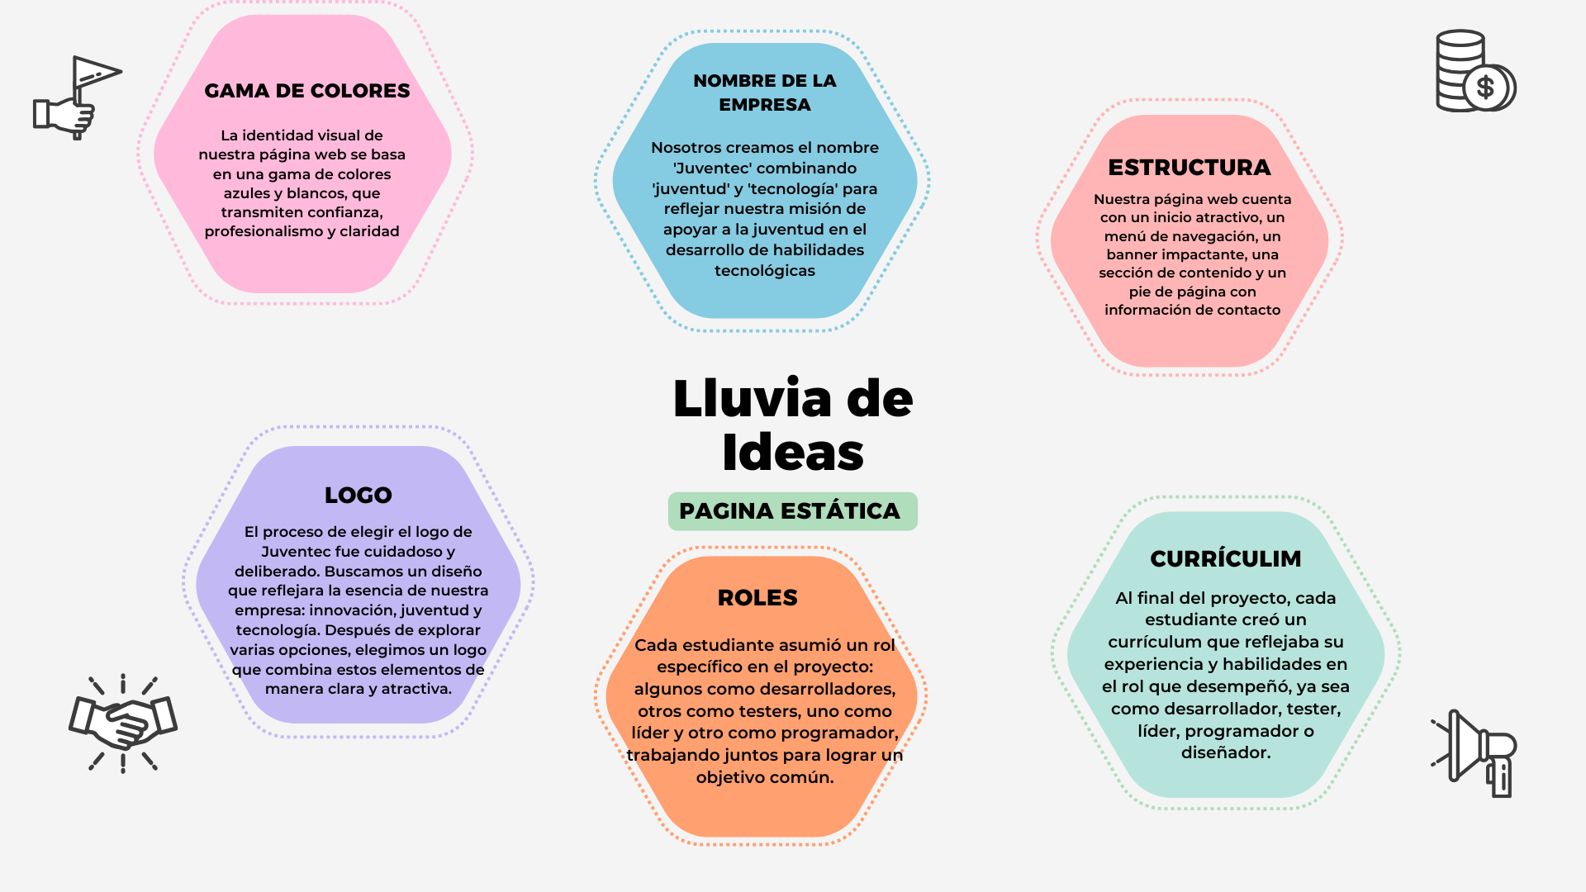

# BOCETO

# MOCKUPS

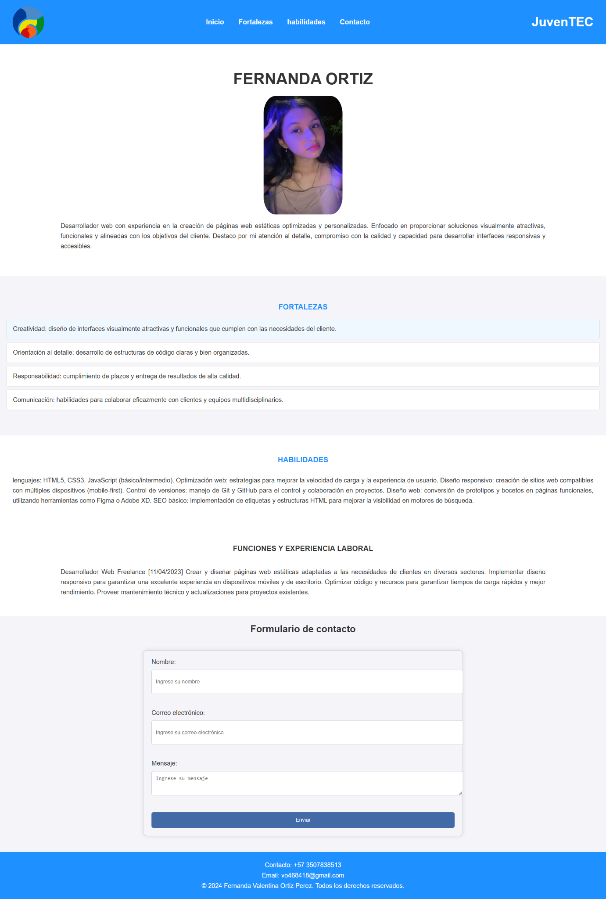

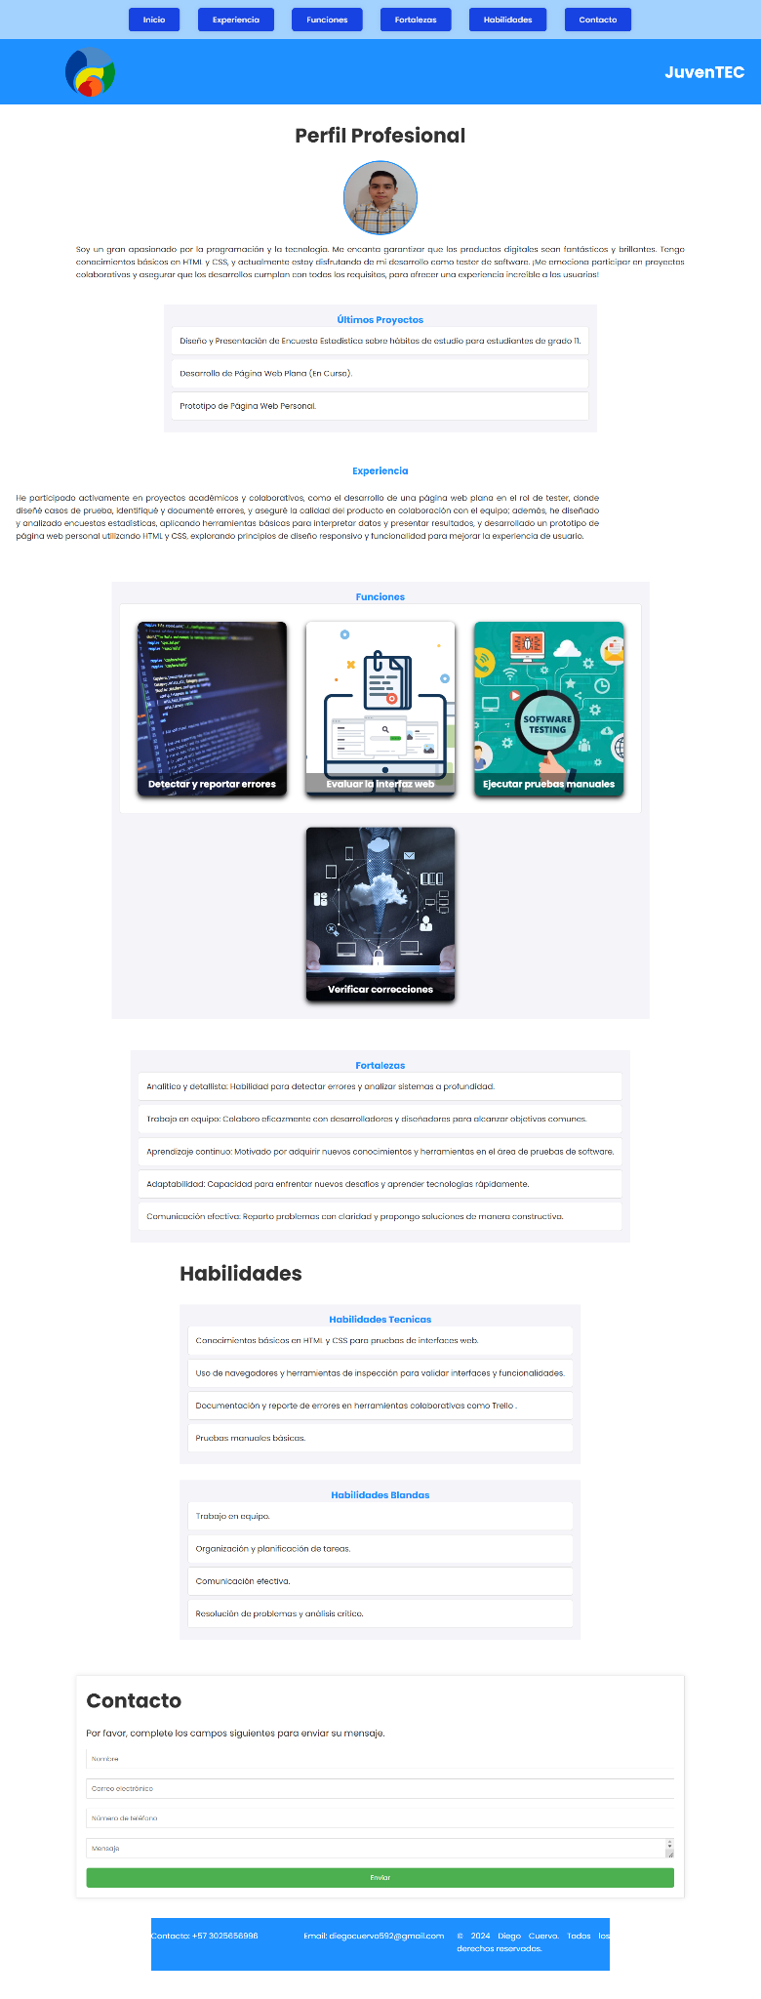

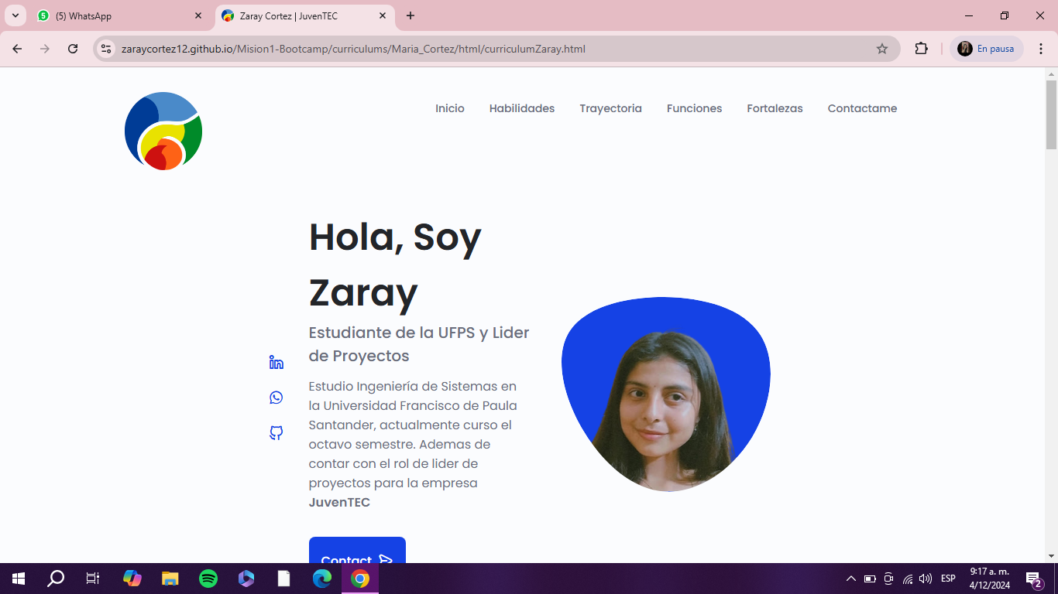

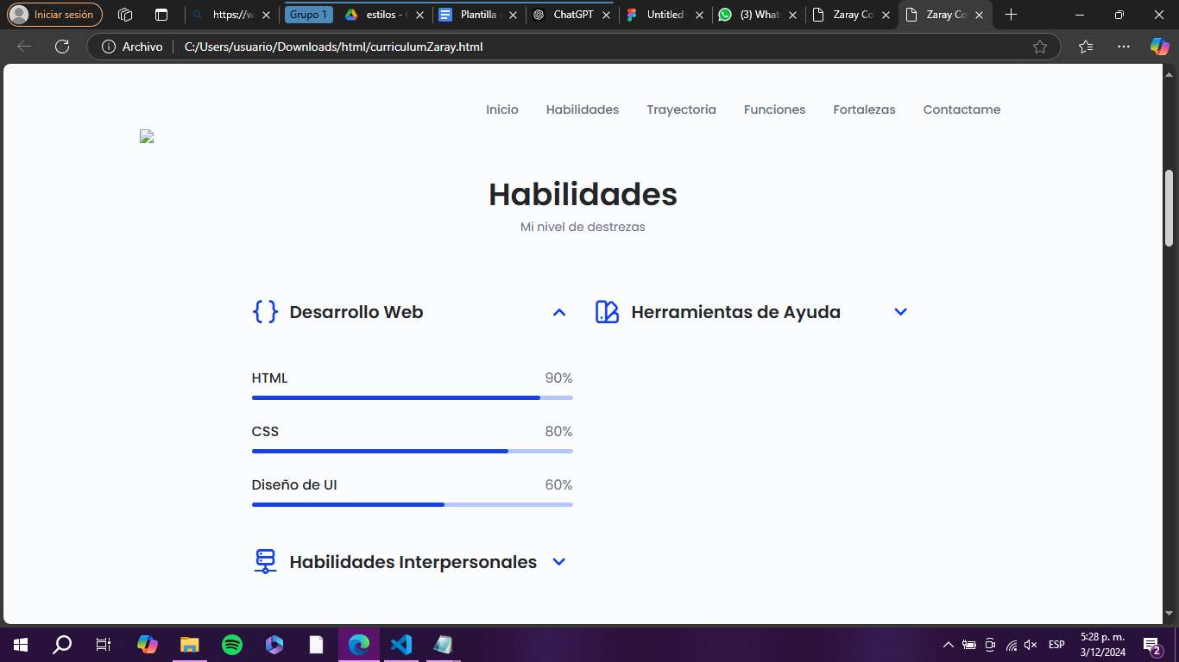

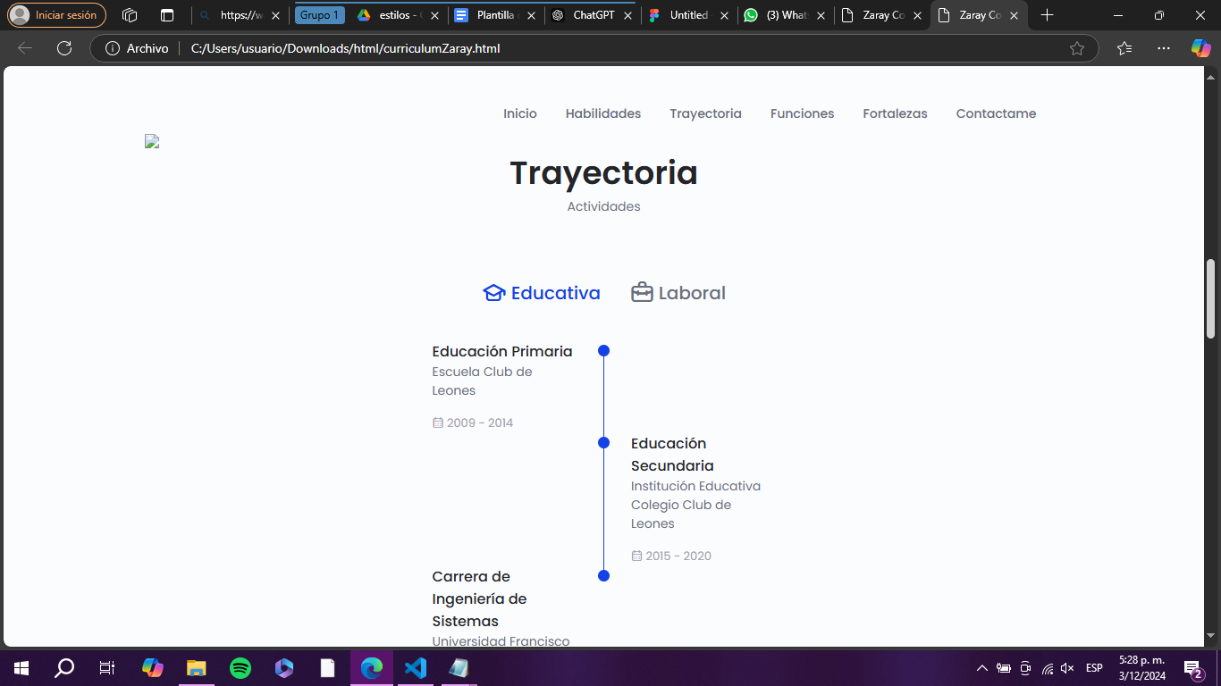

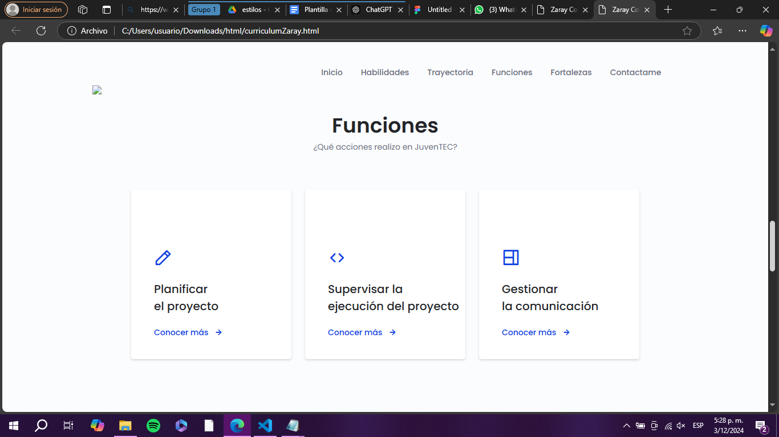

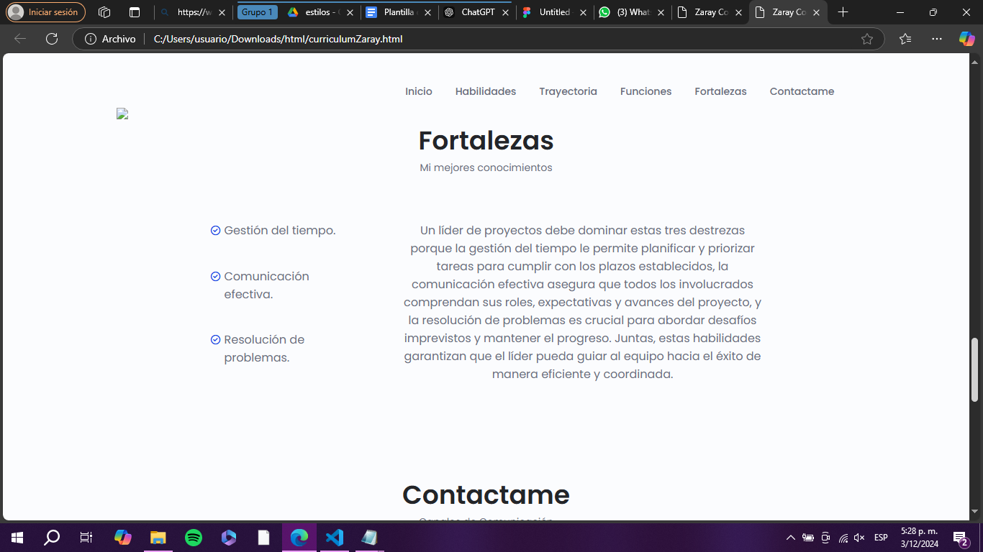

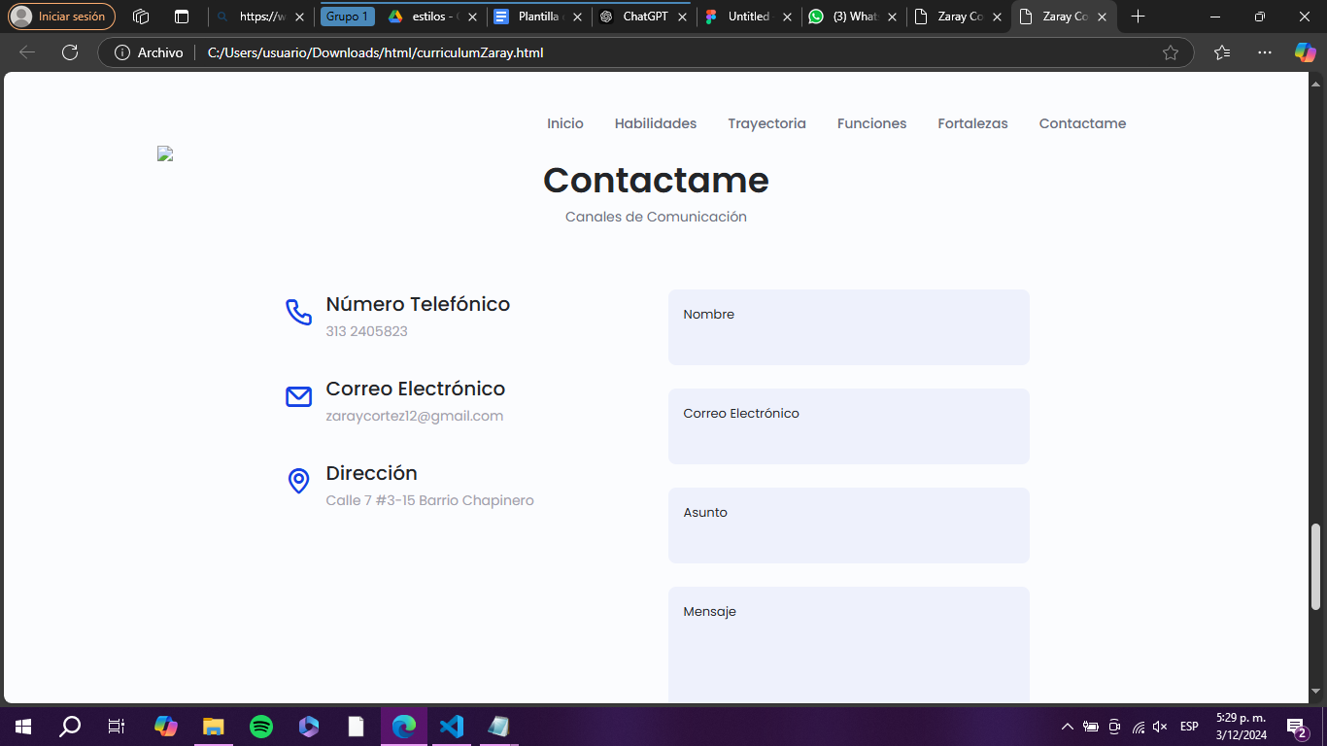

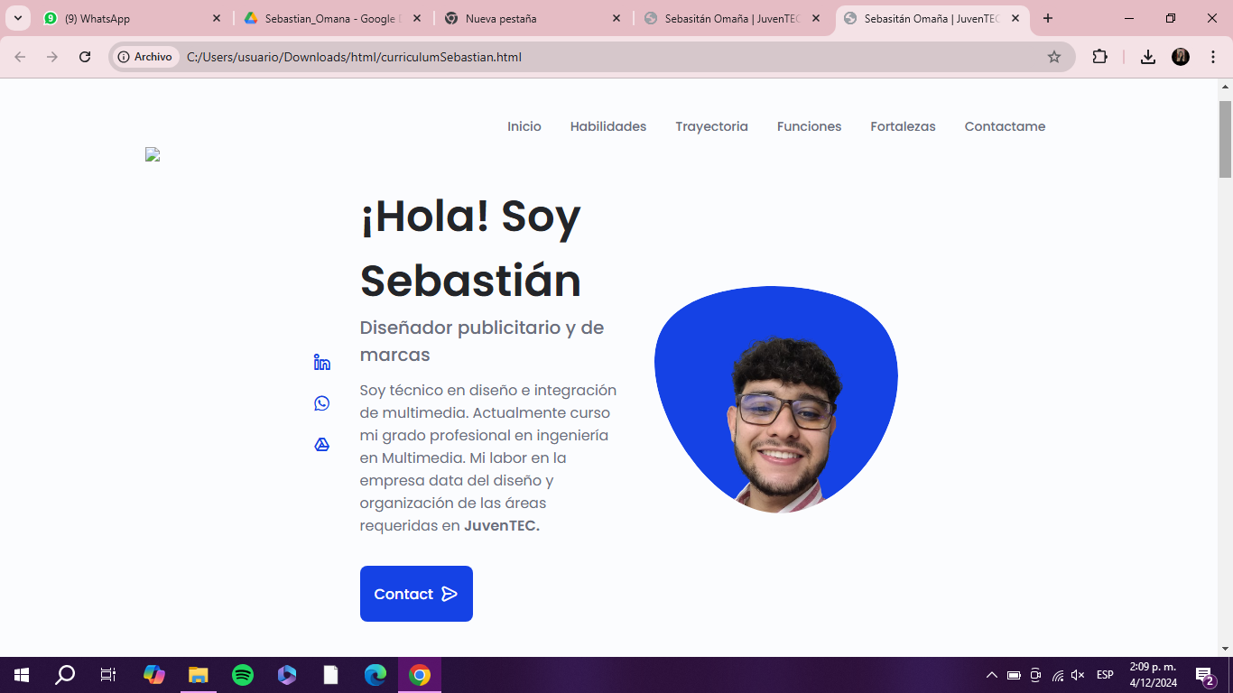

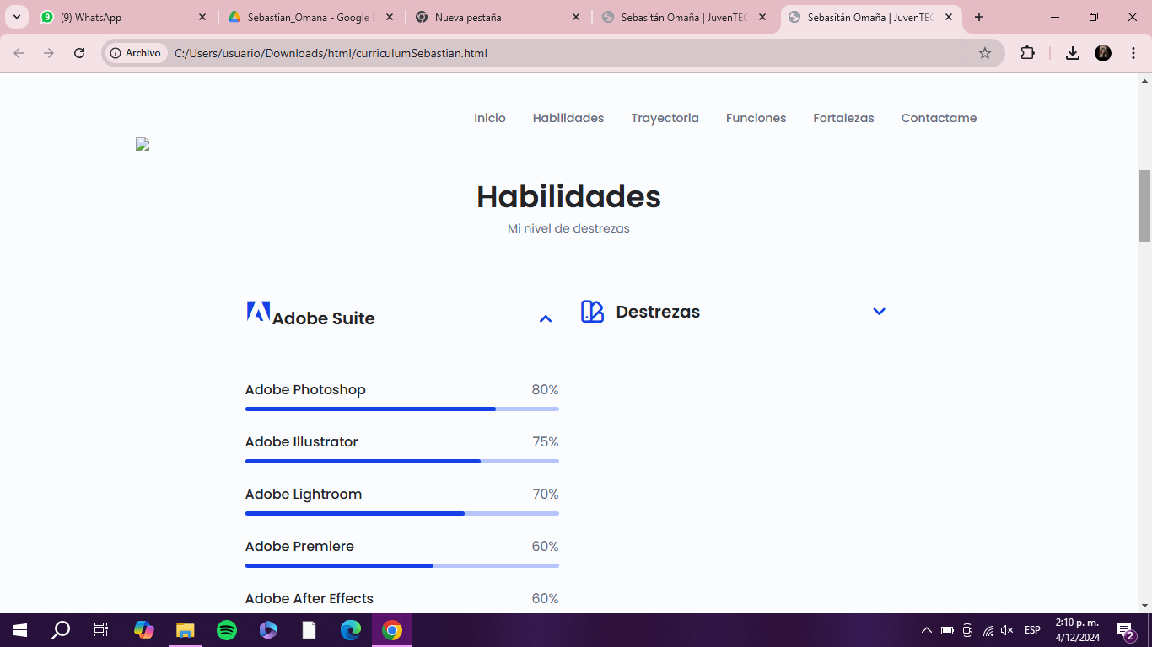

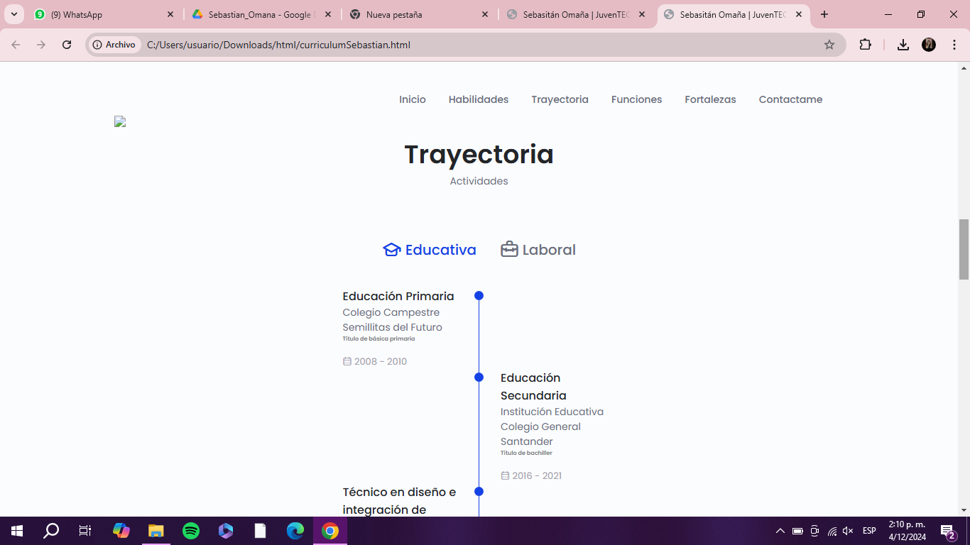

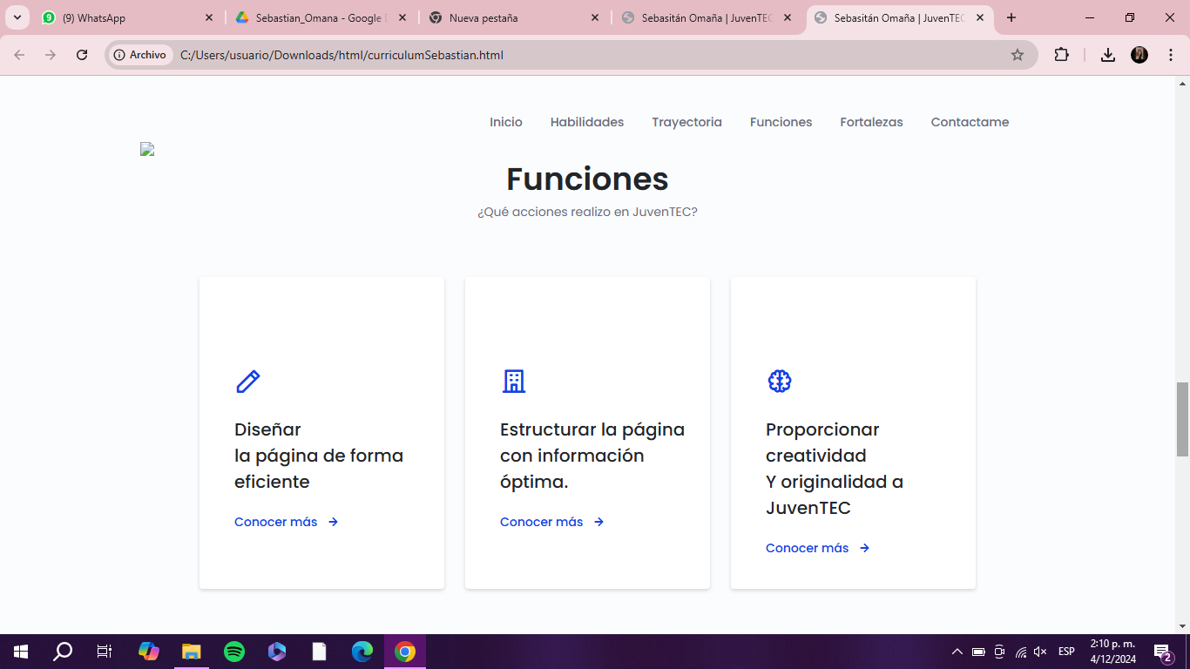

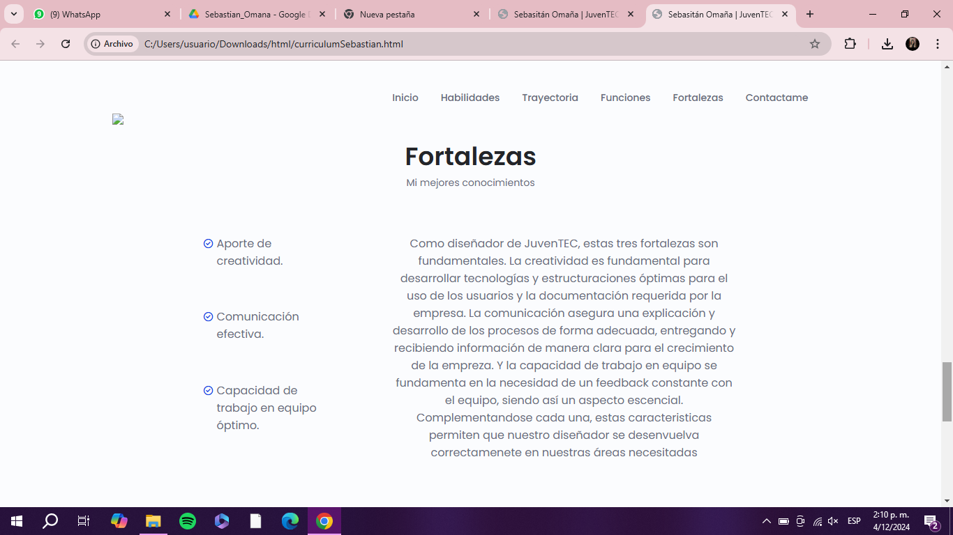

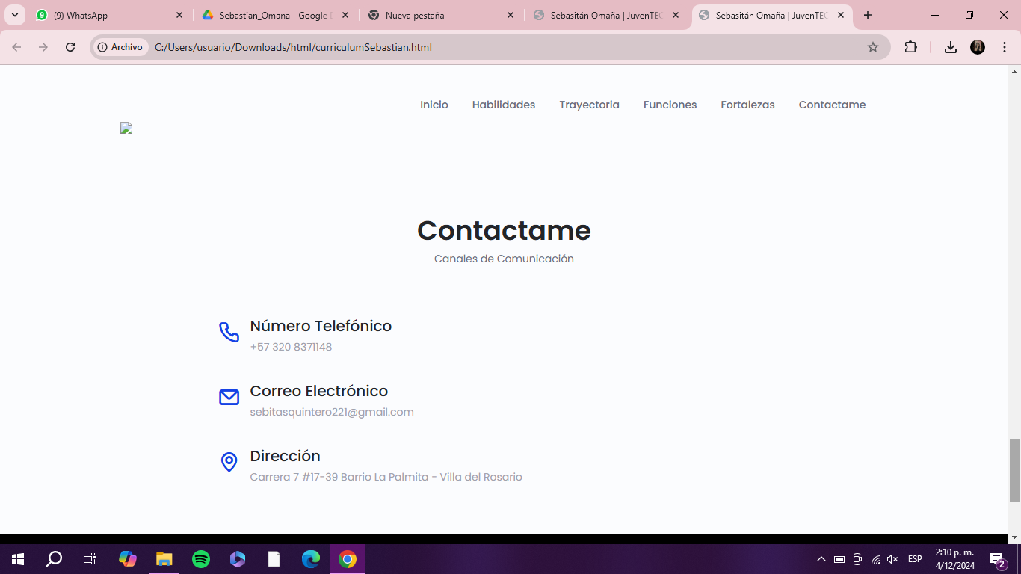

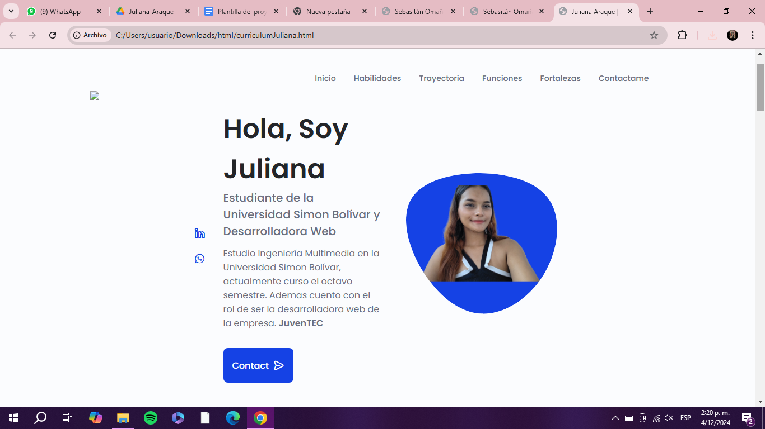

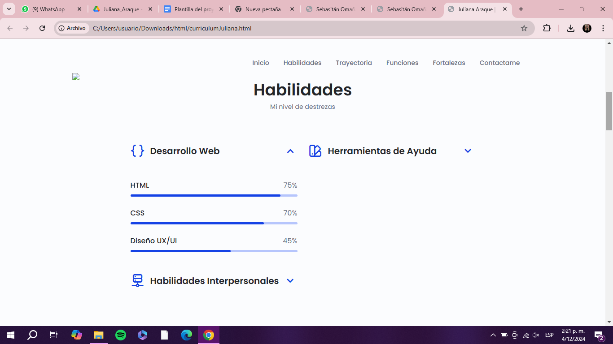

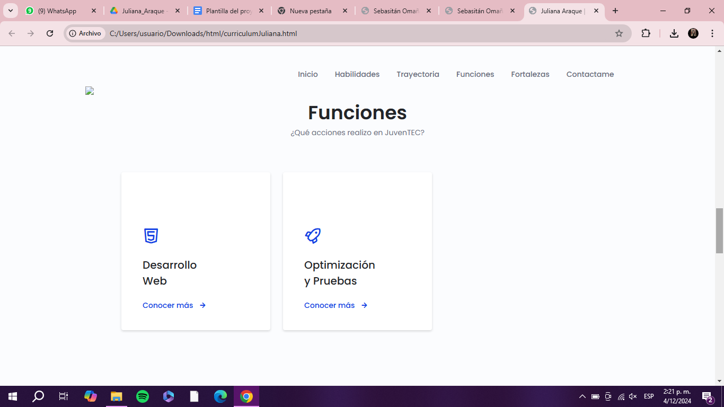

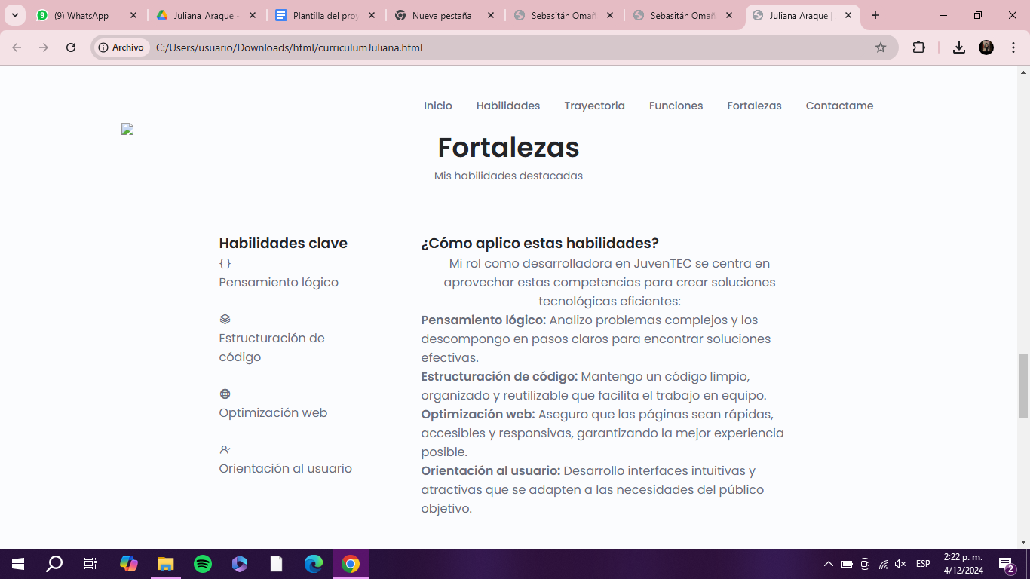

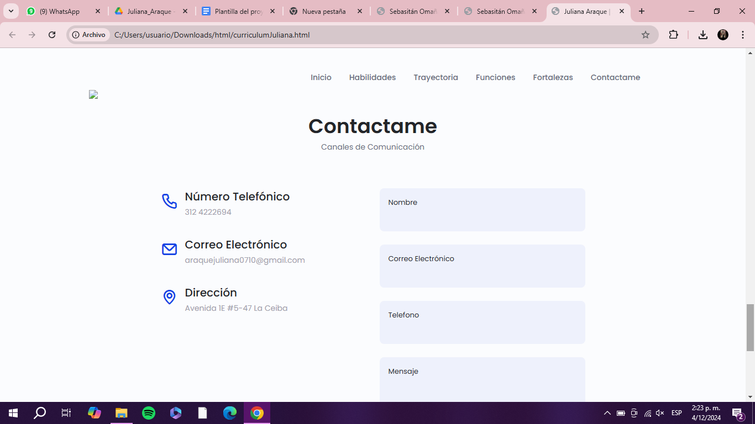

# 

# 

# CONCLUSIONES

El proyecto JuvenTEC se destaca como una iniciativa sólida y bien estructurada, orientada hacia la innovación tecnológica y el desarrollo juvenil. Su misión de ofrecer soluciones tecnológicas personalizadas refleja un firme compromiso con la transformación digital, mientras que su visión proyecta un liderazgo en el sector tecnológico, promoviendo el empoderamiento de jóvenes y empresas en un entorno digital en constante evolución.

La clara asignación de roles y responsabilidades entre los integrantes del equipo fue clave para el éxito del proyecto. Cada miembro aportó desde su especialidad, desde el diseño gráfico hasta las pruebas de software, generando un ambiente colaborativo que garantizó el cumplimiento de los objetivos planteados. Esta organización permitió abordar de manera efectiva los desafíos técnicos y creativos propios del desarrollo de una página web estática utilizando HTML y CSS.

Además, JuvenTEC no solo busca ser un puente entre el talento juvenil y las oportunidades tecnológicas, sino también contribuir activamente a la digitalización de las empresas a través de herramientas funcionales y de calidad. Este enfoque reafirma su propósito de ser un aliado estratégico en la modernización y optimización de procesos empresariales.

Con una visión orientada al liderazgo regional, JuvenTEC combina innovación, compromiso social y calidad para posicionarse como un referente en el ámbito tecnológico. Este proyecto, además de cumplir sus objetivos, dejó en los participantes una experiencia valiosa que fortaleció sus competencias técnicas y profesionales. JuvenTEC demuestra así que el trabajo en equipo, el aprendizaje constante y el enfoque estratégico son claves para construir soluciones tecnológicas de impacto y sostenibilidad.